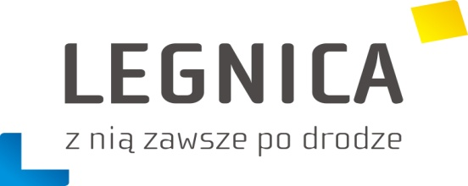

Wydział Oświaty, Kultury i Sportu Legnica, dn. 28.01.2020 r.
Urząd Miasta Legnica

Do : STOWARZYSZENIA SPORTOWE DZIAŁAJĄCE W DZIEDZINIE POŻYTKU PUBLICZNEGO w Legnicy

W związku z przygotowywanym ogłoszeniem otwartego konkursu ofert na Zadanie nr 3 – Organizacja w Legnicy imprez sportowych dla dzieci i młodzieży o zasięgu regionalnym, krajowym lub międzynarodowym (turnieje, mityngi itp.) w okresie całego roku 2020, proszę o zgłaszanie planowanych imprez według podanego wzoru.

Termin zgłoszenia: do 21 lutego 2020 roku.

Miejsce złożenia lub przesłania:
sekretariat Wydziału Oświaty, Kultury i Sportu Urzędu Miasta Legnicy – Pl. Słowiański 7, I piętro (pokój nr 13)
zrutka@legnica.eu , kseifert@legnica.eu, hzdanowicz@legnica.eu

Planowane ogłoszenie otwartego konkursu ofert: marzec 2020 r.

Ogłoszenia o konkursach, rozstrzygnięcia i komunikaty znajdują się na stronie www.legnica.eu w zakładce SPORT

Propozycje złożone po wskazanym terminie mogą nie być brane pod uwagę.
Złożenie propozycji nie jest jednoznaczne z otrzymaniem środków.

Priorytetowo traktowane będą imprezy w ramach Ogólnopolskiego Systemu Sportu Młodzieżowego oraz o randze międzynarodowej lub krajowej w priorytetowych dyscyplinach sportu w Legnicy.

Kontakt:
Wydział Oświaty, Kultury i Sportu UM Legnicy,
tel. 76-721-22-30, 76-721-22-35, 76-721-22-38
oks@legnica.eu .
Zbigniew Rutka
z-ca dyrektora Wydziału

Legnica, dn. …………….

ZGŁOSZENIE ORGANIZACJI IMPREZY SPORTOWO-REKREACYJNEJ

DLA DZIECI I MŁODZIEŻY W LEGNICY planowanej w roku 2020.

- Nazwa klubu – organizatora:

- Współorganizator (jeżeli występuje)

- Zawody odbywają się w ramach OSSM * tak nie
- Zawody odbywają się w ramach SZS * tak nie

- Nazwa imprezy

- Termin przeprowadzenia imprezy: ..................................................................................

- Miejsce
.................................................................................................................................................

- Opis imprezy (ranga zawodów, szacunkowa kwota wsparcia, przewidywana ilość uczestników, zaangażowanie wolontariuszy itp).

................................................................
(Podpis osoby upoważnionej do składania
oświadczeń i zobowiązań, dane kontaktowe)

* podkreślić właściwe

